Синхрон от самого молодого редактора «Дебют Короля»
Редакторы: Ян Король
Синхрон от самого молодого редактора «Дебют Короля».
Турнир посвящается Антону Михайловичу Снятковскому, светлая ему память.
Спасибо, что пришли играть. Надеюсь, вам понравится.
Автор всех вопросов Ян Король.

Тур 1
Редакторы: Ян Король

Вопрос 1
Внимание, в вопросе есть замены. Мать автора вопроса говорит, что ИКС на ИГРЕК в обычной речи заменяют лишь душнилы и что это новое правило надо бы сковырнуть. Какие аббревиатуры я заменил в вопросе?
Ответ: ЧГК и КВРМ.
Зачёт: в любом порядке
Комментарий: Наталии Новыш не нравится замена старого доброго ЧГК на КВРМ – сокращения от «командная викторина с раундами по минуте». В слове "сковырнуть" есть буквы «К», «В» и «Р».
Источники: ЛОАВ
Автор: Ян Король

Вопрос 2
В одном видео ютуб-блогер Алеко приводит шуточный ролик, в котором маленький ребенок, играя с железной дорогой, переставляет лего-человечка к остальным. Мы не спрашиваем, что он делает дальше. Назовите двумя словами то, что объяснял Алеко.
Ответ: Дилемма вагонетки
Зачёт: Проблема вагонетки
Комментарий: ребёнок переставляет одну фигуру лего-человечка к пяти другим и пускает поезд на всех шестерых.
Источники: https://youtube.com/shorts/IoyskxdUXZA?si=72yiE9cxv6UzguHC
Автор: Ян Король

Вопрос 3
ВИП-гости, наблюдавшие за игроками и делавшие ставки в первом сезоне сериала «Игра в кальмара», не были показаны во втором. Один комментатор предположил, что теперь ВИП-гости это ОНИ. Назовите их как можно точнее.
Ответ: Зрители сериала «Игра в кальмара»
Зачёт: Зрители нетфликс
Комментарий: Мы смотрим сериал, наблюдаем за смертями персонажей и болеем за наших любимых героев, прямо как ВИПы, задумайтесь.
Автор: Ян Король

Вопрос 4
Внимание, в вопросе есть замены.
Еще в своем треке 2020 года PollmixaN [Поль Миха’н] назвал ИКС - лекарством от ума, но к мысли СДЕЛАТЬ ЭТО он пришел только спустя несколько лет. СДЕЛАТЬ ЧТО?
Ответ: окончательно перестать употреблять алкоголь.
Зачёт: по смыслу.
Комментарий: В треке речь идёт об алкоголе, который убивает и несёт страдания, отупляет и крадёт сознание, губит жизни и метания, заберёт твои желания. Еще в треке словосочетание «налей мне» рифмуется с «похмелье». Несмотря на такой крутой трек, видео о полном отказе от алкоголя Поль Михан снял только через несколько лет. Слова «пришел к мысли» это намёк на программу по отказу от алкоголя «Двенадцать шагов». Синька – зло, как говорит мама
Источники: https://genius.com/Pollmixan-drug-against-the-mind-lyrics
https://thewikihow.com/video_HAKuKvYfOjI
https://vk.com/video-127833106_456239925?ysclid=m9oojms6xv802482784
Автор: Ян Король

Вопрос 5
В первом эпизоде веб-мультсериала по мотивам Библии можно увидеть, как человек ест будущую жену прямо на глазах у дочери бывшей жены. Какое слово было заменено двумя в предыдущем предложении?
Ответ: Рёбрышки
Зачёт: Рёбра
Комментарий: Этим человеком был Адам. Вторая жена Адама Ева была создана из его ребра. Адам ел ребрышки на глазах у Чарли Морнингстар, дочери Лилит. Сериал «Отель Ха'збин» рассказывает о противостоянии демонов с чертами животных человекоподобным ангелам.
Источники: 1 серия 1 сезона «Отеля Хазбин», начиная с 12.50
Автор: Ян Король

Вопрос 6
В первом куплете исполнитель говорит, что у оппонентов кислые рожи, во втором называет их щенками, в третьем обзывается клоунами и позёрами, а в четвертом и вовсе кидает резкие фразы. Трек называется «Битва ИХ». Назовите ИХ словом латинского происхождения.
Ответ: Темпераменты
Комментарий: даже ругаются темпераменты по-разному.
Источники: https://m.vk.com/video-127833106_456239716
https://genius.com/Pollmixan-battle-of-temperaments-lyrics
Автор: Ян Король

Вопрос 7
Раздаточный материал (изображение):
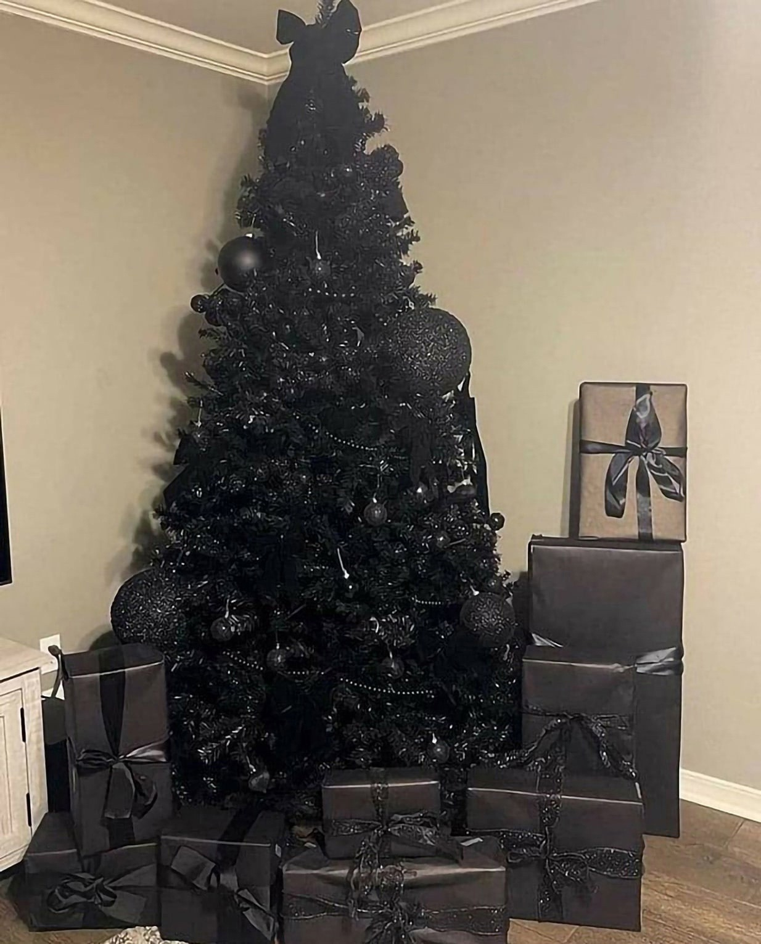
Каким неологизмом из двух слов подписана эта картинка в канале с постироничными мемами.
Ответ: Новый гот
Зачёт: Точный ответ
Комментарий: Чёрная ёлка, чёрные игрушки на ней и черная упаковка подарков отсылают к готическому стилю.
Источники: https://t.me/+l2jwUKF_BcQ2NWMy
Автор: Ян Король

Вопрос 8
Автору вопроса в школе задали написать сиквел к изучаемому ПЕРВОМУ ПРОИЗВЕДЕНИЮ. По шуточной просьбе матери автор добавил в сиквел персонажа, являющегося тезкой главного героя ВТОРОГО ПРОИЗВЕДЕНИЯ. Действие ВТОРОГО ПРОИЗВЕДЕНИЯ происходит примерно 200 лет спустя ПЕРВОГО, хотя можно подумать, что наоборот, за 250 лет до него, и показывает, что будет, если все будет продолжаться так же, как было показано в ПЕРВОМ ПРОИЗВЕДЕНИИ. Матери автора вопроса повезло, что учительница не читала ВТОРОЕ ПРОИЗВЕДЕНИЕ, Назовите оба произведения.
Ответ: Ревизор, День Опричника
Зачёт: В любом порядке
Комментарий: действие «Ревизора» происходит в 1831 году, а действие антиутопичекой повести Владимира Сорокина «День опричника» в 2028 году, совсем немного осталось. Годы существования реальной опричнины 1565-1572. Произведения Сорокина по нынешним правилам строго 18+.
Источники: ЛОАВ
https://argumenti.ru/toptheme/n569/515931
https://dzen.ru/a/Xl0S9YTHZhqJAUwU
Автор: Ян Король

Вопрос 9
Для съёмок в фильме «Терминатор 2: Судный день» Роберт Патрик, игравший робота Т-1000, много тренировался, чтобы оставаться невозмутимым в любой ситуации. В итоге на съемках сцены погони за мотоциклом ему пришлось СДЕЛАТЬ ЭТО. Что именно?
Ответ: бежать медленнее
Зачёт: По смыслу
Комментарий: Чтобы выглядеть невозмутимым во время погони за мотоциклом (и не только во время погони, а на протяжении всего фильма), Роберт Патрик тренировался в беге и в способности удерживать ровным дыхание во время него. В итоге он так натренировался бегать, что догонял мотоцикл. Поэтому ему пришлось специально замедлиться, чтобы человечество выжило.
Источники: https://t.me/istizh/8297
Автор: Ян Король

Вопрос 10
В серии романов Э'рин Хантер есть очень старый персонаж по имени Утёс. Он живёт отдельно от всех племён, и поэтому убедиться, что он ещё жив, можно только увидев его. Фанаты предположили, что Утёс - это отсылка к НЕМУ. Назовите ЕГО двумя словами, одно из которых имя собственное.
Ответ: Кот Шрёдингера
Зачёт: Точный ответ
Комментарий: Утёс - персонаж франшизы «Коты-Воители», древний лысый кот, знающий прошлое и будущее, и живущий в подземных туннелях. Он не жив, но и не мёртв, и мало кому известно, где он сейчас. В мысленном эксперименте Эрвина Шрёдингера про кота тоже нельзя сказать, жив он или мёртв, пока не откроешь сейф и не увидишь кота. На основе этого фанаты предположили отсылку, но авторы «Котов-воителей» это опровергли.
Источники: https://warriors-cats.fandom.com/ru/wiki/Утёс
Автор: Ян Король

Вопрос 11
Автор вопроса назвал своего кота верным последователем идеологии… КОГО?
Ответ: Мао [Цзэдун]
Комментарий: Имя Мао созвучно с мяу, получается, что кот постоянно зовёт китайского лидера.
Источники: ЛОАВ
Автор: Ян Король

Вопрос 12
Напишите короткое имя, которым посланцы ада называют главную среди ангелов в мультсериале «Отель Хазбин».
Ответ: Сера
Зачёт: Сара
Комментарий: Как известно, верховные ангелы это серафимы. Считается, что появление демонов сопровождаемся запахом серы. Сериал «Отель Хазбин» рассказывает о противостоянии демонов с чертами животных человекоподобным ангелам.
Источники: 6 серия 1 сезона «Отеля Хазбин»
https://ru.wikipedia.org/wiki/Отель_Хазбин
Автор: Ян Король

Тур 2
Редакторы: Ян Король

Вопрос 13
Могущественный демон Андреа'льфус из одного мультсериала является правителем девятой области Ада. Он носит экстравагантное длинное пальто бело-голубого цвета с бирюзовым меховым воротником, бирюзовую корону и пару белых перчаток. Каким именем называет его один из противников, пытаясь оскорбить?
Ответ: Эльза
Зачёт: Белоснежка (С отвращением)
Комментарий: Андреа'льфус из мультсериала «Адский босс» — демон-павлин с бирюзовым коротким клювом и длинными хвостовыми перьями внешне похож на героиню «Холодного сердца» принцессу Эльзу, и тоже владеет криокинезом, на что намекает не очень свойственный аду бело-голубой наряд. Девятый круг ада — это ледяное озеро Коцит. Обзывать кого-то «девчонкой» - плохо.
Источники: 12 серия второго сезона «Адского Босса»
https://hazbinhotel.fandom.com/ru/wiki/Андреальфус
https://vk.com/wall-207928615_72823
https://villains.fandom.com/wiki/Andrealphus
Автор: Ян Король

Вопрос 14
Летом 2024 года распространилось мемное видео, в котором человек во время разговора с красивой девушкой производил повторяющиеся действия в своем кармане. Согласно мему он ДЕЛАЛ ЭТО. Какое выражение из двух слов заменено на ДЕЛАЛ ЭТО?
Ответ: тапал хомяка
Зачёт: Точный ответ
Комментарий: незадолго до того появилась телеграм-игра «Хамстер Комбат», в которой для получения виртуальной валюты надо было многократно нажимать на экран. К июлю 2024 года аудитория бота составила больше 250 миллионов пользователей. Если не переставать нажимать на экран смартфона, даже когда он в кармане, то это выглядит очень сомнительно.
Источники: https://drive.google.com/file/d/1T65U3ijaedadSktYD2izual7QBtf818P/view?usp=sharing
https://ru.wikipedia.org/wiki/Hamster_Kombat
Автор: Ян Король

Вопрос 15
Автор вопроса Ян Король сфотографировался с некоторыми одноклассницами перед школьным праздником. Получившуюся фотографию он сравнил с другой, более чем столетней давности. Назовите тех, кто на ней изображён.
Ответ: семья Романовых.
Зачёт: по смыслу, например, царская семья или Николай II с женой и детьми.
Комментарий: Король среди девочек. У Николая и Александры было четыре дочери.
Источники: ЛОАВ
Автор: Ян Король

Вопрос 16
В треке «Я найду тебя через века» Баста обещает найти любимую девушку даже на границах контурных карт, хоть они и давно не дети. В припеве Баста иногда меняет слово «века» на… ЧТО?
Ответ: ВК
Зачёт: VK
Комментарий: cлово века созвучно с названием приложения. «Дети» в треке рифмуются с «социальные сети».
Источники: https://t.me/Gazgolder/2669
https://genius.com/Basta-i-will-find-you-in-centuries-lyrics
Автор: Ян Король

Вопрос 17
Персонаж сериала «ИллюзШоу» носит прозвище ТАКОЙ человек. Он говорит, что ТАКОЙ не относится к внешнему виду, а является концепцией, согласно которой ТАКОЙ человек остается единственным по-настоящему уникальным. «ТАКОЙ человек» – это еще и боевик 2022 года про засекреченного спецагента. Какое прилагательное было заменено на ТАКОЙ?
Ответ: Серый
Комментарий: его мир – метафора на современное общество кумиров и поклонников, где все такие разные, то есть цветные, но в душе одинаковые. Сам Серый Человек является метафорой на последних людей, понимающих происходящее. Они и остаются уникальными, серыми среди цветной массы.
Источники: https://youtu.be/DgXS1VuUYkY?si=9BeFTMppO5Ia7Cuw 01:57:41 – 01:58:58
Автор: Ян Король

Вопрос 18
В одном меме изображен диалог, в котором на предложение поехать в ТАКОЙ сад, собеседник отвечает, что он на диете. Напишите абсолютно точно, какое прилагательное заменено на ТАКОЙ.
Ответ: Батонический
Комментарий: Человек просто ошибся в слове «ботанический», а его восприняли буквально, хотя я не понимаю, какой может быть сад с батонами.
Источники: https://t.me/Bidenjoke/5816
https://admem.net/ru/img/5262766296
Автор: Ян Король

Вопрос 19
Несколько лет назад автор вопроса спросил, почему в известной игре нет борщевика, на что ему ответили, что борщевик это одновременно и ИКС, и ИГРЕК. Что было заменено на ИКС и ИГРЕК?
Ответ: Растение, зомби
Зачёт: в любом порядке
Комментарий: в игре «Растения Против Зомби», где живые растения сражаются против ходячих мертвецов, непонятно, на чью сторону встал бы борщевик при его добавлении. Многочисленные сухие остовы борщевика, продолжающие стоять даже после гибели растения и остающиеся опасными для людей, и правда напоминают зомби.
Источники: ЛОАВ
https://ru.wikipedia.org/wiki/Борщевик_Сосновского
https://fishki.net/4385175-kak-vygljadel-by-serial-odni-iz-nas-v-sssr-i-s-jepidemiej-borwevika.html
Автор: Ян Король

Вопрос 20
Реалити-шоу «Игры Биста» имеет самый большой призовой фонд в истории телевидения и стриминга. В интернете шутят, что настоящим победителем «Игр Биста» является ОНА. Назовите ЕЁ.
Ответ: Налоговая [служба]
Зачёт: По смыслу, с упоминанием налогов.
Комментарий: У победителя шоу налоговая забрала больше 5 млн долларов.
Источники: https://www.independent.co.uk/arts-entertainment/tv/news/mrbeast-beast-games-allegations-response-b2668382.html
https://ru.wikipedia.org/wiki/Игры_Биста
Автор: Ян Король

Вопрос 21
В одной из песен к мультсериалу «Отель Хазбин» противник демона А'ластора поет, что тот убежал, СДЕЛАВ ЭТО. В прямом смысле или в переносном, не уточняется. Какое устойчивое выражение из двух слов было заменено на СДЕЛАВ ЭТО.
Ответ: Поджав хвост
Зачёт: Точный ответ
Комментарий: Как вы могли узнать из предыдущих вопросов, персонажи «Отеля Хазбин» это люди с чертами животных и птиц, поэтому хвост у демона-оленя Аластора действительно есть. Радиодемону Аластору противостоит ТВ-демон по имени Вокс с телевизором вместо головы.
Источники: 8 серия 1 сезона песня Finale
Автор: Ян Король

Вопрос 22
В одном эпизоде сериала «Игра в кальмара» игрок, не желая участвовать в соревновании, протянула руку второму, как бы приглашая его уйти с ней, на что тот показал ей ПРОПУСК. Заполните ПРОПУСК одним словом.
Ответ: Ножницы
Зачёт: Точный ответ
Комментарий: В сериале «Игра в кальмара» для испытаний используются детские игры. Чхве Су Бонг заставил Мин Су и Се Ми играть в «камень-ножницы-бумагу», чтобы выбрать, кто пойдёт с ними. Се Ми хотела уйти вместе с Мин Су, протянув ему руку, но Мин Су показал ей ножницы. Протянутая рука очень напоминает бумагу.
Источники: серия 6 сезон 2
Автор: Ян Король

Вопрос 23
В фанатской анимации к известному мультсериалу в эпизоде о происхождении персонажей упоминается оксид азота. Назовите этот мультсериал.
Ответ: Смешарики
Комментарий: https://rutube.ru/video/cceb86c2795ce28c1bda5fe871947395/
Источники: ЛОАВ
Автор: Ян Король

Вопрос 24
В некоторых режимах игры Brawl Stars можно получить уведомление о том, что товарищ по команде СДЕЛАЛ ЭТО. Забавно, что в рамках игрового события под названием «Ангелы против демонов» уведомление осталось, хотя стало более двусмысленным. Какое короткое слово было заменено на СДЕЛАЛ ЭТО?
Ответ: Пал
Зачёт: Точный ответ
Комментарий: уведомление «Товарищ по команде пал» приходит при смерти персонажа-сокомандника, но в рамках события «Ангелы против демонов» это уведомление также может обозначать, что товарищ по команде совершил грехопадение.
Источники: https://brawlstars.fandom.com/wiki/Angels_vs._Demons_Event
https://ru.wikipedia.org/wiki/Падшие_ангелы
Автор: Ян Король

Тур 3
Редакторы: Ян Король

Вопрос 25
Тетраблиц. 4 вопроса по 20 секунд обсуждения. Все ответы пишутся в нужном порядке на одном бланке.
1) Согласно распространённому мему ПЕРВЫЕ никогда не умирают. Назовите ПЕРВЫХ.
2) Несмотря на то, что у ВТОРЫХ есть все нужные приспособления, они никогда не говорят на человеческих языках. Назовите ВТОРЫХ.
3) В интернете шутят, что ТРЕТИЕ - это внебрачные дети Вокса из мультсериала "Отель Хазбин"
4) Из-за ЧЕТВЕРТЫХ Википедия ошибочно относит сериал к жанру скатологического юмора. Назовите ЧЕТВЕРТЫХ.
4)
Ответ: 1) Камерамены; 2) Спикермены; 3) ТВмены; 4) Скибиди Туалеты
Зачёт: 1) Операторы, Камероголовые, Агенты Камеры, Cameramen; 2) Колонкомены, Коронкоголовые, Радиомены, Агенты Колонки, Speakermen; 3) Телемены, Телекоголовые, Агенты Телевизоры, TVmen; 4) Астро Туалеты
Комментарий: Каждый ответ тетраблица – это название одной из основных рас в сериале Skibidi toilet.
«Оператор никогда не умирает» – популярный мем, который строится на том, что во всех фильмах и сериалах съемка, которую ведёт некий оператор, продолжается в любом случае, даже при ядерном взрыве. Спикермены, не могут говорить, несмотря на аудиоколонки вместо головы. У ТВменов, как несложно догадаться из названия, вместо голов телевизоры, как и у упомянутого в другом вопросе демона Вокса. Из-за туалетов сериал относят к сортирному юмору, но это не вполне корректно.
Источники: https://ru.wikipedia.org/wiki/Skibidi_Toilet
https://ru.wikipedia.org/wiki/Туалетный_юмор
https://www.tiktok.com/discover/операторы-не-умирают-мем
Автор: Ян Король

Вопрос 26
В передаче «Сто к одному» игрокам разрешаются некоторые не относящиеся к соревнованиям действия, над которыми потом иногда по-доброму шутят. С чем ведущий сравнил ноль баллов на окончательном счёте одной такой команды?
Ответ: Обручальное кольцо
Комментарий: Самые распространенные такие действия это песня, танец и предложение.
Источники: https://youtu.be/Fpg2OYbeRek?si=gD8s8vnAIBgntdlb
Автор: Ян Король

Вопрос 27
Раздаточный материал (изображение):
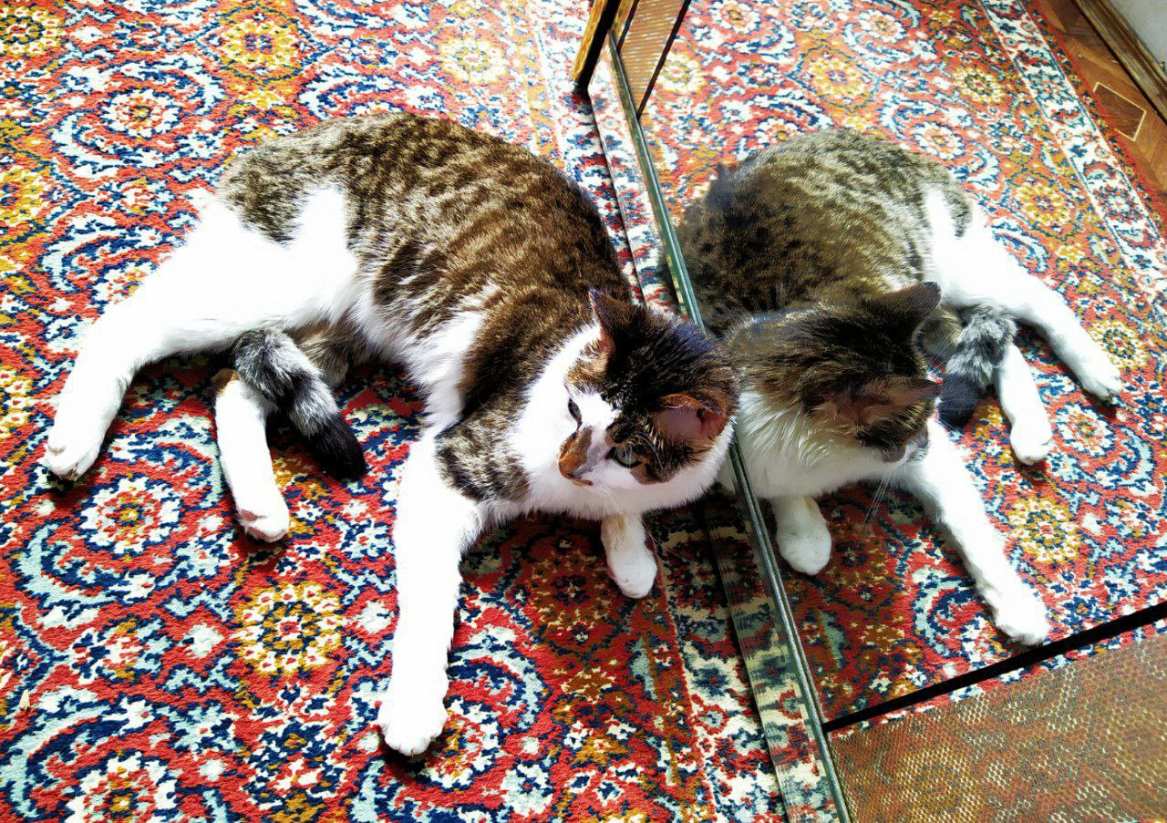
Какими двумя словами была названа розданная вам фотография?
Ответ: Сиамский кот
Зачёт: Сиамская кошка
Комментарий: На картинке у кота Носика как будто две сросшихся головы, что у людей называется сиамскими близнецами. Сиамский кот это и порода кошек.
Источники: ЛОАВ
Автор: Ян Король

Вопрос 28
В недавно вышедшем англоязычном веб-сериале рассказывается о небольшом острове, населенном бессмертными мошенниками, лгунами и убийцами. Сериал называется «Район КРАСНЫХ ФЛАГОВ». Какие два слова были заменены в ЕГО названии?
Ответ: Газовые фонари
Зачёт: Gas light
Комментарий: Газлайтинг – определенные манипуляции с целью выставить жертву ненормальной или заставить её сомневаться в собственной адекватности. Название сериала – игра слов: остров, заселенный бессмертными лжецами и мошенниками, наверняка окажется островом газлайтинга.
Источники: https://t.me/dreamgroupe/5691
https://t.me/s/TheGaslightDistrictTelegram/135
https://en.wikipedia.org/wiki/The_Gaslight_District
https://ru.wikipedia.org/wiki/Газлайтинг
Автор: Ян Король

Вопрос 29
После того, как мать автора вопроса взяла себе необычное пиво, автор вопроса пошутил про «розу чайную», и, сам того не заметив, скаламбурил. Напишите три слова, замененных на «розу чайную».
Ответ: цвет настроения синий
Комментарий: Синька – зло, как вы могли узнать из комментария к одному из предыдущих вопросов. Глаголом, образованным от «синего», часто называют употребление алкоголя. Замена – еще одна песня Филиппа Киркорова.
Источники: ЛОАВ
Автор: Ян Король

Вопрос 30
Отрицательный персонаж одного сериала красит ногти на правой руке в разные цвета. Заметив это, автор вопроса предположил, что разум у персонажа отсутствует из-за употребления тем запрещенных веществ. Напишите прозвище этого персонажа.
Ответ: Танос
Комментарий: рэпер Танос из второго сезона «Игры в кальмара» красит ногти в цвета, соответствующие камням Бесконечности в перчатке суперзлодея Таноса, но шестой камень – камень Разума, у него отсутствует. Кстати, фальшивая перчатка Бесконечности из серии фильмов компании Марвел была как раз на правую руку.
Источники: https://ru.wikipedia.org/wiki/Танос_(Игра_в_кальмара)
https://ru.wikipedia.org/wiki/Файл:Танос_Игра_в_кальмара_2.jpg
Автор: Ян Король

Вопрос 31
Некий персонаж по ошибке скрафтил вместо меча необычное коромысло с ведрами. Какие четыре буквы были добавлены в название этого предмета к слову «вёдра»?
Ответ: чаки
Комментарий: герой фильма «Майнкрафт», пытаясь создать меч, скрафтил два ведра, соединенных цепью, позднее использовав их как нунчаки. Точнее, вёдрачаки.
Источники: https://ru.minecraft.wiki/w/Фильм:Вёдра-чаки
https://screenrant.com/a-minecraft-movie-water-bucket-release-explained/
https://cyber.sports.ru/cinema/blogs/3313899.html
Автор: Ян Король

Вопрос 32
ИКС можно легально купить и подарить, например, в Чехии. Автор вопроса нашел этот факт, заинтересовавшись известным названием, в котором просят ИКС. Какое слово заменено на ИКС?
Ответ: Танк
Комментарий: власти Чехии продают всем желающим (то есть и физическим лицам) ненужные танки Т-72. Название группы «Дайте танк(!)» произошло от чит-кода в игре GTA-3, при вводе которого с неба падает танк. Позже название перевели на русский язык, чтобы легче произносилось и запоминалось.
Источники: https://www.reddit.com/r/2westerneurope4u/comments/164dpm4/tank_instead_of_car/?onetap_auto=true&rdt=51802
https://ru.wikipedia.org/wiki/Дайте_танк_(!)
https://hi-news.ru/eto-interesno/v-kakix-stranax-mozhno-kupit-tank-bez-problem-s-zakonom.html
https://vk.com/wall-50957736_197598
Автор: Ян Король

Вопрос 33
«Книга Билла Шифра» написана от лица главного антагониста мультсериала «Гравити Фолз». На протяжении всей книги Билл Шифр, желая заполучить покорного слугу, ДЕЛАЕТ ЭТО, но в конце концов ничего не получается. Какое устойчивое выражение было заменено на ДЕЛАЕТ ЭТО?
Ответ: ломает четвертую стену.
Комментарий: Билл Шифр заманивает читателя при помощи обещаний власти и тд, но в конце читатель принимает сторону добра, хотя уже успел убить одного невинного гнома.
Источники: https://gravityfalls.fandom.com/wiki/The_Book_of_Bill
https://tvtropes.org/pmwiki/pmwiki.php/Literature/TheBookOfBill
Автор: Ян Король

Вопрос 34
Мать автора вопроса красивая, худая и щедрая, но, несмотря на это, автор вопроса обидно сказал, что его мать это ОН. Какие несколько букв было пропущено в слове «ОН»?
Ответ: Мамм
Зачёт: Мам, Мама
Комментарий: имя демона жадности Мамоны созвучно со словом мама. Иногда так еще называют большой живот.
Источники: ЛОАВ
https://ru.wikipedia.org/wiki/Мамона_(Библия)
Автор: Ян Король

Вопрос 35
В новогоднем эпизоде фанмейда по сериалу «Скибиди Туалет», Спикермен говорит ТВ-мену, что в новогоднем выпуске можно всё. ТВ-мен отвечает, что у них будет проблема с… ЧЕМ?
Ответ: Авторские права
Зачёт: канон
Комментарий: Спикермены не умеют говорить, как вы узнали из предыдущего вопроса, а в этом эпизоде спикермен говорит, что является нарушением канона.
Источники: https://youtu.be/VzFqeeg1jO8?si=iuONSOJVkwiPD-e6
Автор: Ян Король

Вопрос 36
Автор пакета придумал многие вопросы ТАК. Достижение ТАК на Дуолинго чаще получают люди с малым количеством свободного времени или просто забывчивые. А еще ТАК называется несколько фильмов ужасов. Ответьте устойчивым выражением, что было заменено на ТАК.
Ответ: Под покровом ночи.
Зачёт: Любой синонимичное устойчивое выражение про ночь или вечер, например «глубокой ночью», «ночной порой» или даже «в темное время суток».
Комментарий: Лёжа в кровати, автор пакета придумал множество вопросов, хорошо оценённых его матерью. Некоторые люди на постоянной основе продлевают ударный режим на Дуолинго только под вечер.
Спасибо, что сыграли дебютный пакет от Яна Короля, ныне самого молодого редактора (наверное)! Надеюсь, вам всё понравилось, и не было ни гробов, ни свечек, ни чего-то похуже.
Источники: ЛОАВ
https://duolingo.fandom.com/ru/wiki/Достижения
https://ru.wikipedia.org/wiki/Под_покровом_ночи
Автор: Ян Король

